


HRVATSKI KARATE SAVEZ

CROATIAN KARATE UNION

9. MEĐUNARODNI
KARATE TURNIR

«TROFEJ JADRANA 2011»



22.05.2011.- nedjelja, PULA - HRVATSKA
NOVA DVORANA:
OSNOVNA ŠKOLA „VELI VRH“, Josipa Zahtila 1. PULA
44° 53' 29“ N 13° 50' 54,10“ E

SMJEŠTAJ I INFORMACIJE O TURNIRU

SMJEŠTAJ
Smještaj učesnicima turnira osiguralo je poduzeće
"Euro Style" d.o.o. iz Pule.
Sve informacije su na:
Za poziv iz Hrvatske GSM: 098 / 608 – 495 (Suzana Stanković)
Fax: 052 / 215 – 167 ; 052 / 216 – 234
Za poziv iz inozemstva
GSM: **385 98 / 608 – 495 ( Suzana Stanković )
Fax: **385 52 / 215 – 167 ; **385 52 / 216 – 234
E-mail: eurostyle@pu.t-com.hr
SMJEŠTAJ:
SOBE; HOTELI; APARTMANI; HOSTEL

Kontakt osoba: Suzana Stanković

INFORMACIJE O TURNIRU
Na web stranicama www.karate-kickboxing-lav.com
Ili na telefone Karate kluba "LAV":
Za poziv iz Hrvatske 052/ 216–234, 215–167
GSM 098/ 254–290
Za poziv iz inozemstva **385 52/ 216–234, 215–167
GSM **385 98/ 254–290
E-mail: karateklub.lav@hi.t-com.hr
Kontakt osoba: Rudolf Oliva


OPĆENITO

NATJECATELJI
Natjecatelji svoju dob dokazuju osobnom iskaznicom ili putovnicom. Svi natjecatelji moraju imati liječnički pregled ne stariji od šest mjeseci. Natjecatelji nastupaju na vlastitu odgovornost te preporučamo da budu osigurani od nezgode. Organizator ne snosi nikakvu odgovornost za možebitne povrede.

SUCI
EKF i WKF kao i nacionalni suci su dobrodošli. Suci moraju nositi propisanu odjeću i obuću.
Međunarodni suci dobrodošli su uz naknadu od 50 €, odnosno 75 € uz uvjet da dovedu najmanje 5 ( pet ) svojih natjecatelja.

PRAVILA
Primjenjuju se WKF pravila suđenja i WKF pojednostavljeni sustav uzrasta i kategorija.

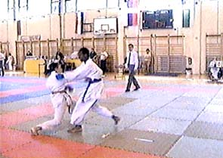

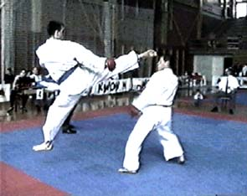

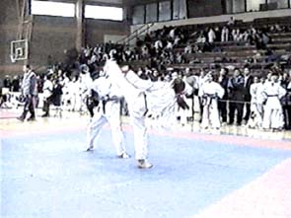

KATEGORIJE

BORBE: KUMITE: - POJEDINAČNO I EKIPNO
NATJECATELJI | KATEGORIJE |  |  | KG | TEAM
UČENICI | C  D | 1 min | 10, 11 godina | -30, -34, -38, -42, +42, OPEN | NE
UČENICE | C  D | 1 min | 10, 11 godina | -32, -36, -40, +40, OPEN | NE
MLAĐI KADETI | E  F | 1 min | 12, 13 godina | -36, -41, -45, -48, -52, -57, +57, OPEN | DA
MLAĐE KADETKINJE | E  F | 1 min | 12, 13 godina | -40, -45, -50, -55, +55, OPEN | DA
KADETI | K | 1,5 min | 14, 15 godina | -52, -57,-63,-70,+70, OPEN | DA
KADETKINJE | K | 1,5 min | 14, 15 godina | -47,-54,+54, OPEN | DA
JUNIORI | J | 2 min | 16, 17 godina | -55,-61,-68,-76,+76, OPEN | DA
JUNIORKE | J | 2 min | 16, 17 godina | -48,-53,-59,+59, OPEN | DA
SENIORI | S | 3 min | 18 godina i više | -60,-67,-75,-84,+84, OPEN | DA
SENIORKE | S | 2 min | 18 godina i više | -50,-55,-61,-68,+68, OPEN | DA
VETERANI | z | 2 min | +35 godina | OPEN | NE
VETERANKE | z | 2 min | +35 godina | OPEN | NE

KATE: - POJEDINAČNO I EKIPNO
 |  |  | TEAM
MLAĐI UČENICI | A  B | 7, 8, 9 godina | DA
MLAĐE UČENICE | A  B | 7, 8, 9 godina | DA
UČENICI | A  B | 10 – 11 godina | DA
UČENICE | A  B | 10 – 11 godina | DA
MLAĐI KADETI | A  B | 12 – 13 godina | DA
MLAĐE KADETKINJE | A  B | 12 – 13 godina | DA
KADETI | X  Y | 14 – 15 godina | DA
KADETKINJE | X  Y | 14 – 15 godina | DA
JUNIORI I SENIORI | X  Y | 16 – 17 i  +18 godina | DA
JUNIORKE I SENIORKE | X  Y | 16 – 17 i  +18 godina | DA
VETERANI | W | + 35 godina | NE
VETERANKE | W | + 35 godina | NE

- Ekipu za borbe čine: M: 3+1, Ž:3+1
SENIORI Ekipno WKF kategorije: M: 5+2, Ž:3+1.

SATNICA: (PREDVIĐA SE)
Prijave |  | 08,30 – 09,30 sati
KATE pojedinačno i ekipno A – W |  | 10,00 sati
KUMITE pojedinačno i ekipno C – F |  | 11,30 sati
KUMITE pojedinačno i ekipno K – Z |  | 12,30 sati

DVORANA:
OSNOVNE ŠKOLE „VELI VRH“, Josipa Zahtila 1. PULA ORGANIZATOR:
KARATE KLUB "LAV" PULA www.karate-kickboxing-lav.com

MJESTO ODRŽAVANJA
Natjecanje se održava u prelijepoj sportskoj dvorani školskog kompleksa nove osnovne škole „Veli Vrh“, jedne od najljepših u Europi.
Adresa je "Josipa Zahtila 1. Pula".
Smještena je na sjevernom ulazu u Pulu u naselju Veli Vrh uz staru cestu Vodnjan - Pula uz borovu šumicu iza benzinske crpke "INA" na Velom Vrhu, na raskrižju za Fažanu.
Za vozače koji dolaze auto cestom u Pulu, po silasku sa auto ceste potrebno je držati se samo desno glavnom cestom i na trećem semaforu gdje je prva mogućnost skretanja desno, dolazi se pred školski kompleks.

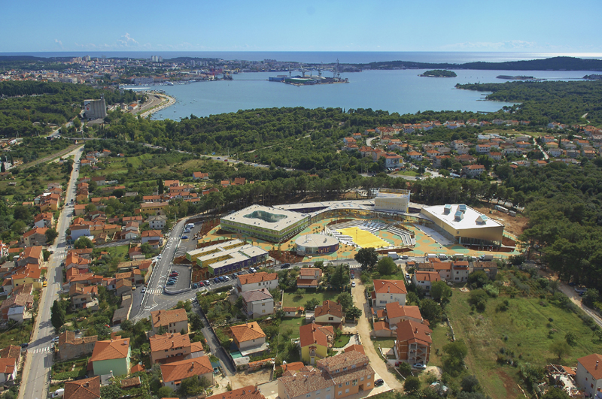

44° 53' 29“ N 13° 50' 54,10“ E






Kompleks nove osnovne škole “Veli Vrh” Pula

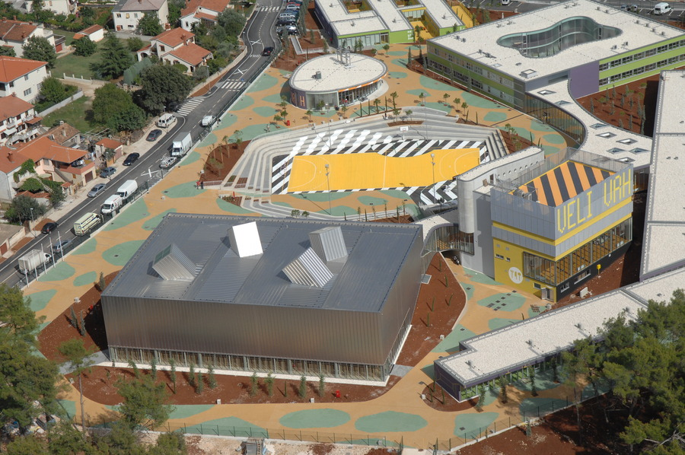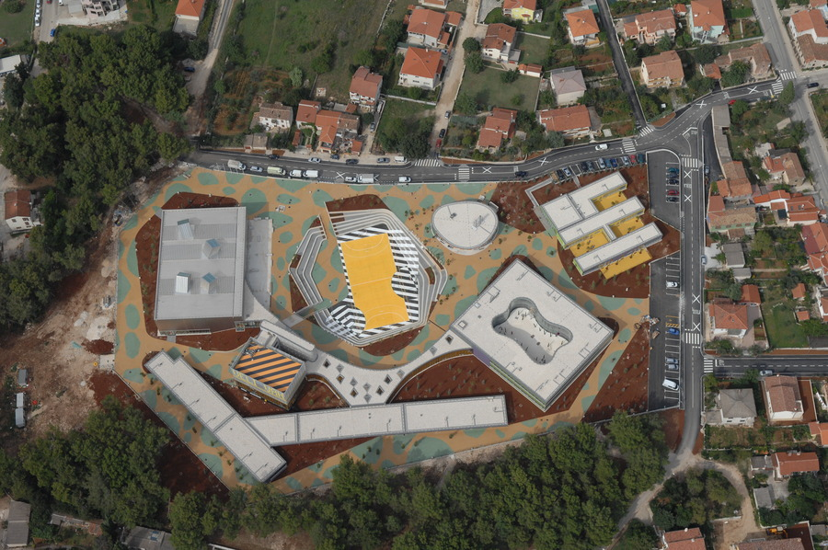

Sportska dvorana
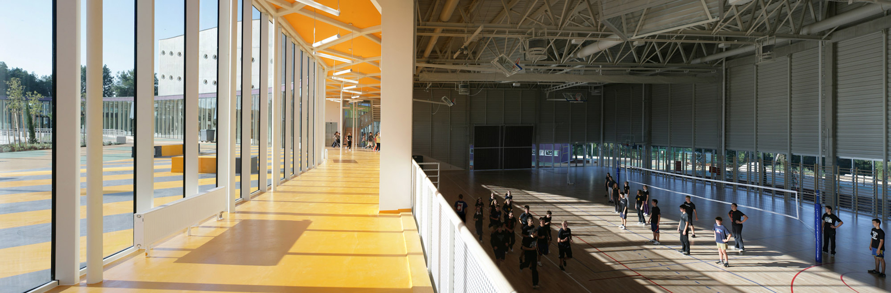


PRISTOJBA

110,00 kn ( 15 € ) za svaku kategoriju
220,00 kn ( 30 € ) za ekipu




NAGRADE

Pehari, medalje, diplome i novčane nagrade
OPEN kategorije – novčane nagrade za prvo mjesto
(učenici/ce i ml. kadeti/nje – povrat kotizacije) 4 natjec. u kat.
(kadeti/nje i juniori/ke – povrat dvostruke kotizacije) 6 natjec.
(seniori/ke kumite – 100 €) – min. 8 natjecatelja u kategoriji
(seniori/ke kata – 50 €) – min. 6 natjecatelja u kategoriji
Napomena:
U OPEN kategoriji mogu sudjelovati samo oni natjecatelji koji su nastupili i u težinskoj kategoriji.
Na dodjeli priznanja natjecatelji moraju biti obvezno u sportskoj odjeći i obući.

PRIJAVE
Prijave molimo slati na:


Fax: **385 (0)52/ 216 – 234,
**385 (0)52/ 215 – 167

ili na

E-mail: karateklub.lav@hi.t-com.hr
ili eurostyle@pu.t-com.hr

najkasnije do 17. svibnja 2011. (17.05.2011.)

Doviđenja u Puli!

Rudolf Oliva, predsjednik Organizacijskog odbora

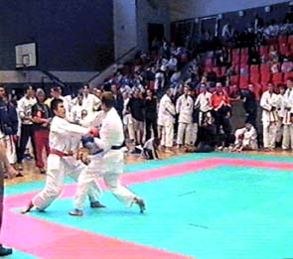

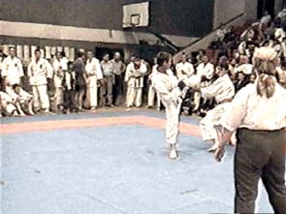

DOBRODOŠLI

WELCOME

Vítáme Vás

WILLKOMMEN

ДОБРЕ ДОШЛИ

ZAPRASZAMY

BIENVENUE

BENVENUTO

